|  |  |
| --- | --- |
| Департамент образования Ярославской области  Государственное профессиональное образовательное автономное учреждение  Ярославской области  «ЯРОСЛАВСКИЙ ПРОМЫШЛЕННО-ЭКОНОМИЧЕСКИЙ КОЛЛЕДЖ  им. Н.П. Пастухова» | |
| **ОТЧЁТ ПО УЧЕБНОЙ ПРАКТИКЕ**  **по профессиональному модулю ПМ.07**  **Соадминистрирование и автоматизация баз данных и серверов**  ОУП ПМ.07.09.02.07.18ИП2.10 | |
|  | Студент  ________________Я.С. Ладонин  «____» Декабря 2021 г. |
| Руководитель практики  ________________Ю.В. Маянцева  «____» Декабря 2021 г. |
| 2021 | |

**Содержание**

Практическая работа № 1 3

Практическая работа № 2 10

Практическая работа № 3 13

# **Практическая работа № 1**

**Тема**

Создание базы данных, заполнение таблиц и создание скрипта для кода БД.

**Цель работы**

По разработанной на УП.05 ERD-диаграмме реализовать базу данных, создать скрипт и разместить его в репозитории.

**Практическая часть**

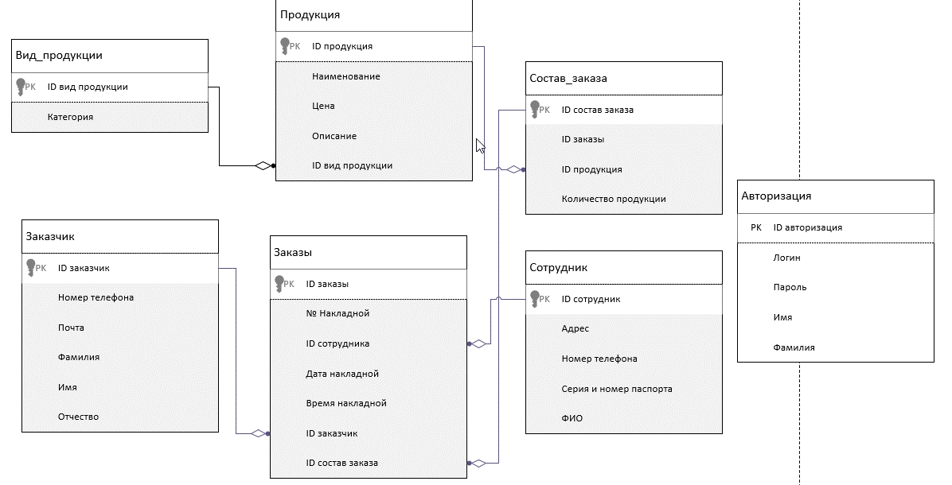

Рисунок 1. Диаграмма ERD

По спроектированной раннее ERD диаграмме необходимо построить диаграмму базы данных, в ней переносим таблицы: вид продукции, продукция, состав заказа, заказы, заказчик, сотрудник, авторизация. Построенная база данные в MS SQL является нормализованной и находится в 3 нормальной форме (3НФ). (Рисунок 2).

Наиболее быстрым способ для создания базы данных является создание ее с помощью «Диаграмм баз данных». Для этого, при раскрытии каталога базы данных, необходимо кликнуть правой кнопкой мыши по папке «Диаграммы базы данных» и в отрывшемся меню выбрать «Создать диаграмму базы данных» (рисунок 3).

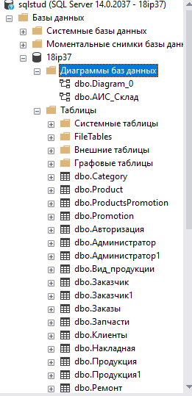

Рисунок 2 Создание БД

Для того, чтобы создать новую таблицу, необходимо кликнуть правой кнопкой мыши по рабочей области и в открывшемся меню выбрать пункт «Создать таблицу» (Рисунок 3).

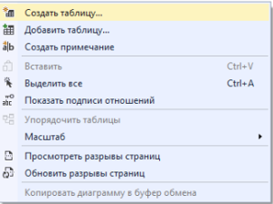

Рисунок 3 Создание таблицы

В диалоговом окне задаем имя будущей таблицы. Создаём новый столбец и присваиваем его имя, тип данных установить «int», так же добавляем необходимые типы данных. После аналогичным образом добавляем нужные столбцы и заполняем БД.

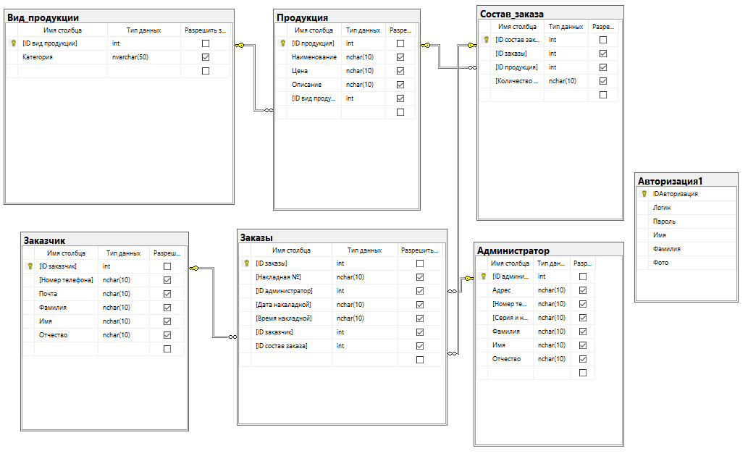

Рисунок 4. База данных «АИС_склад»

После создания диаграммы базы данных проверяем установленные типы данных и формируем связи между таблицами (Рисунок 5), тип связи один ко многим, чтобы установить связь нужно перетащить поле из таблицы к другому выбранному полю. При установлении связи выбираем спецификацию insert и upd, в ней ставим правило обновления и правило удаления каскадно (Рисунок 6).

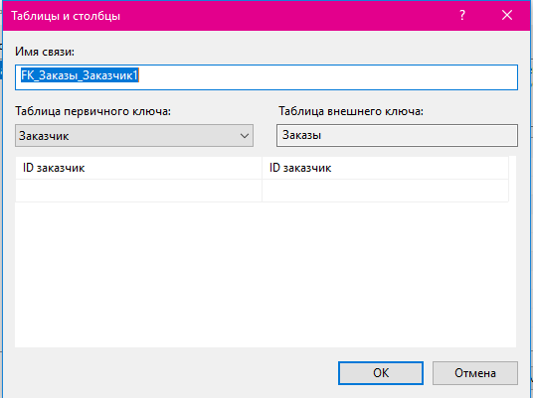

Рисунок 5. Создание связи

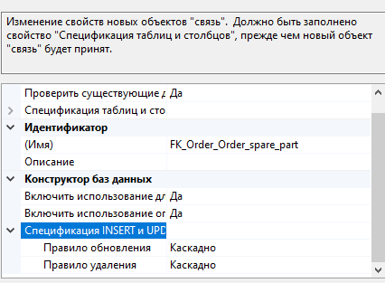

Рисунок 6. Установка правила обновления и удаления

Для создания скрипта выбираем базу данных и нажимаем правой кнопкой мыши, выбираем создать скрипт базы данных как, создать в и выбираем новое окно редактора запросов (Рисунок 7).

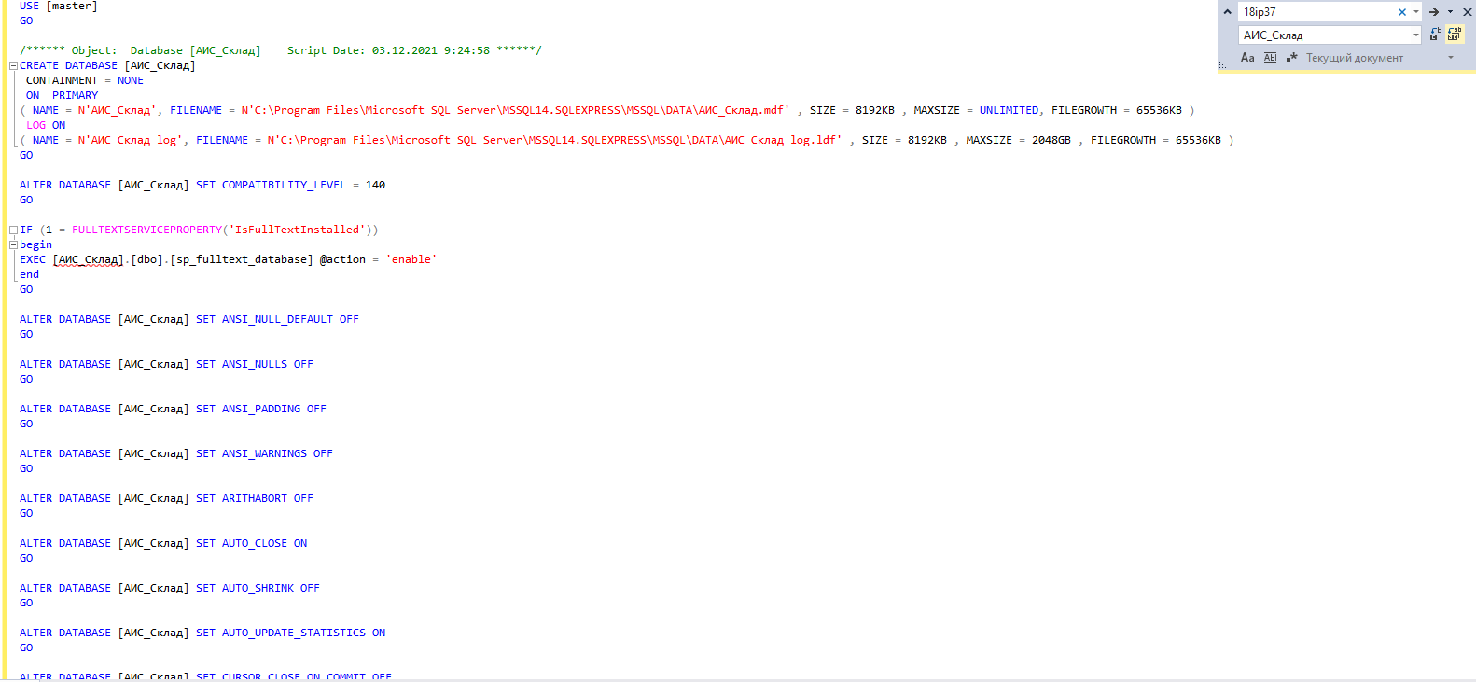

Рисунок 7. Окно редакторов запроса

С помощью комбинации клавиш CTRL+F открываем диалоговое окно «найти», вводим название базы данных, а внизу вводим название, под которым хотим сохранить. Выбираем команду «выполнить» чтобы выполнить запрос и создать базу данных с новым названием.

Для создания скрипта выбираем базу данных и нажимаем на нее правой кнопкой мыши, выбираем «задачи» и сформировать скрипты. Откроется окно введение, нажимаем кнопку далее, чтобы открыть страницу выбор объектов, там выбираем нужные таблицы (Рисунок 8), нажимаем кнопку далее, настраиваем параметры скриптов и формируем скрипт.

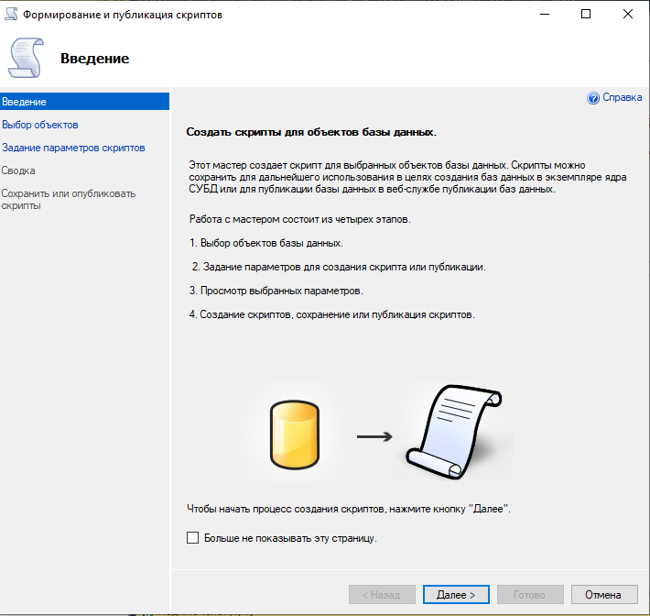

Рисунок 8. Вкладка введение

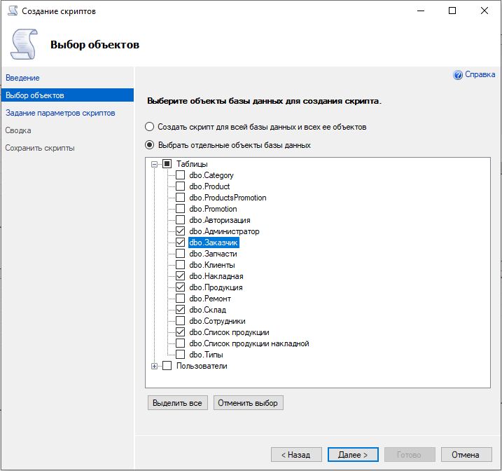

Рисунок 9. Выбор таблиц

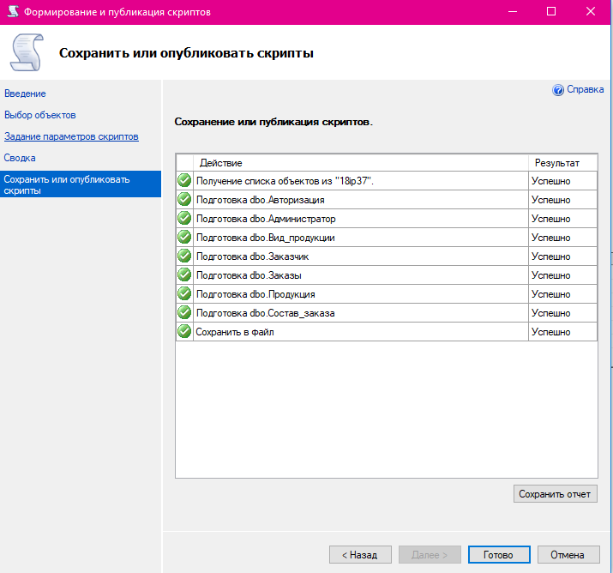

Рисунок 10. Скрипт сформирован

После нажатие кнопки «Готово», в указанном пути появляется файл «АИС_Склад»

При открытии которого будет открываться код БД, с которым можно продолжить работу на любом ПК (Рисунок 11).

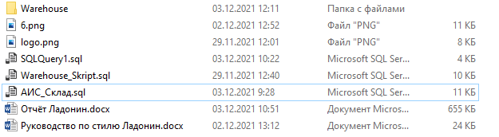

**Вывод:** Была сформирована база данных и произведена её базовая настройка для будущего подключения к АИС. Так же был создан скрипт, для быстрого импортирования кода БД на другие ПК.

**Контрольные вопросы**

1. **Что такое «база данных»?**

**База данных** — совокупность [данных](https://ru.wikipedia.org/wiki/%D0%94%D0%B0%D0%BD%D0%BD%D1%8B%D0%B5), хранимых в соответствии со [схемой данных](https://ru.wikipedia.org/wiki/%D0%A1%D1%85%D0%B5%D0%BC%D0%B0_%D0%B1%D0%B0%D0%B7%D1%8B_%D0%B4%D0%B0%D0%BD%D0%BD%D1%8B%D1%85), манипулирование которыми выполняют в соответствии с правилами средств [моделирования данных](https://ru.wikipedia.org/wiki/%D0%9C%D0%BE%D0%B4%D0%B5%D0%BB%D1%8C_%D0%B4%D0%B0%D0%BD%D0%BD%D1%8B%D1%85)

1. **Из каких этапов состоит проектирование базы данных?**

Концептуальное (инфологическое) проектирование

Логическое (даталогическое) проектирование

Физическое проектирование

1. **Из каких этапов состоит проектирование базы данных?**

Таблица – набор полей

Поля – это столбцы таблицы

1. **Что такое первичный ключ (Primary кеy)?**

Столбец, значения которого во всех строках различны.

1. **Что такое внешний ключ (Foreign key)?**

Внешние ключи позволяют установить связи между таблицами.

1. **Какие связи существуют в реляционных базах данных?**

* [Многие ко многим](https://office-menu.ru/uroki-sql/41-tipy-svyazej-v-relyatsionnykh-bazakh-dannykh#manytomany);
* [Один ко многим](https://office-menu.ru/uroki-sql/41-tipy-svyazej-v-relyatsionnykh-bazakh-dannykh#onetomany);
* Один к одному.

1. **Что подразумевается под целостностью данных?**

Соответствие имеющейся в базе данных информации её внутренней логике, структуре и всем явно заданным правилам.

1. **Что такое нормализация и каковы ее преимущества?**

Это метод проектирования базы данных, который позволяет привести базу данных к минимальной избыточности.

# **Практическая работа № 2**

**Тема**

Размещение рабочих файлов в репозитории.

**Цель работы**

Разместить скрипт с базой данных, руководство по стилю, логотип и иконку в удаленный репозиторий проекта.

**Практическая часть**

Для выполнения это практической работы было разработано следующие руководство по стилю (Рисунок 9).

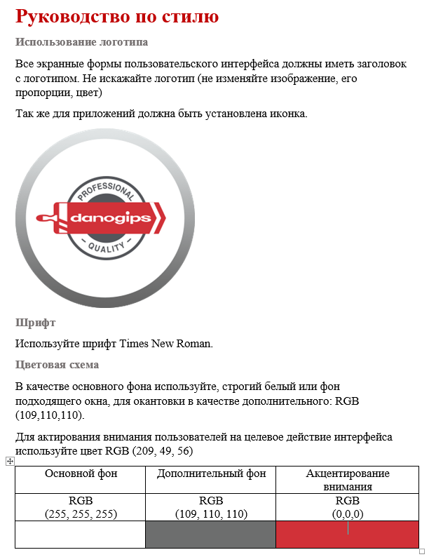

Рисунок 11. Руководство по стилю

После руководства по стилю необходимо создать локальный репозиторий (Рисунок 12) и выгрузить в него рабочий материал (Рисунок13) в систему контроля github.



Рисунок 12. Иконка программы

Иконка программы будет отображаться на панели задач либо на рабочем столе (Рисунок 12).

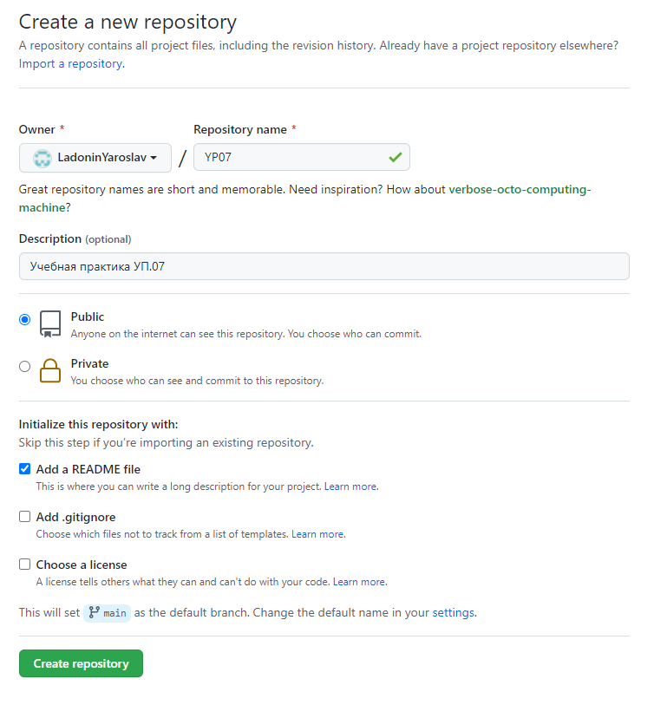

Рисунок 12. Создание репозитория

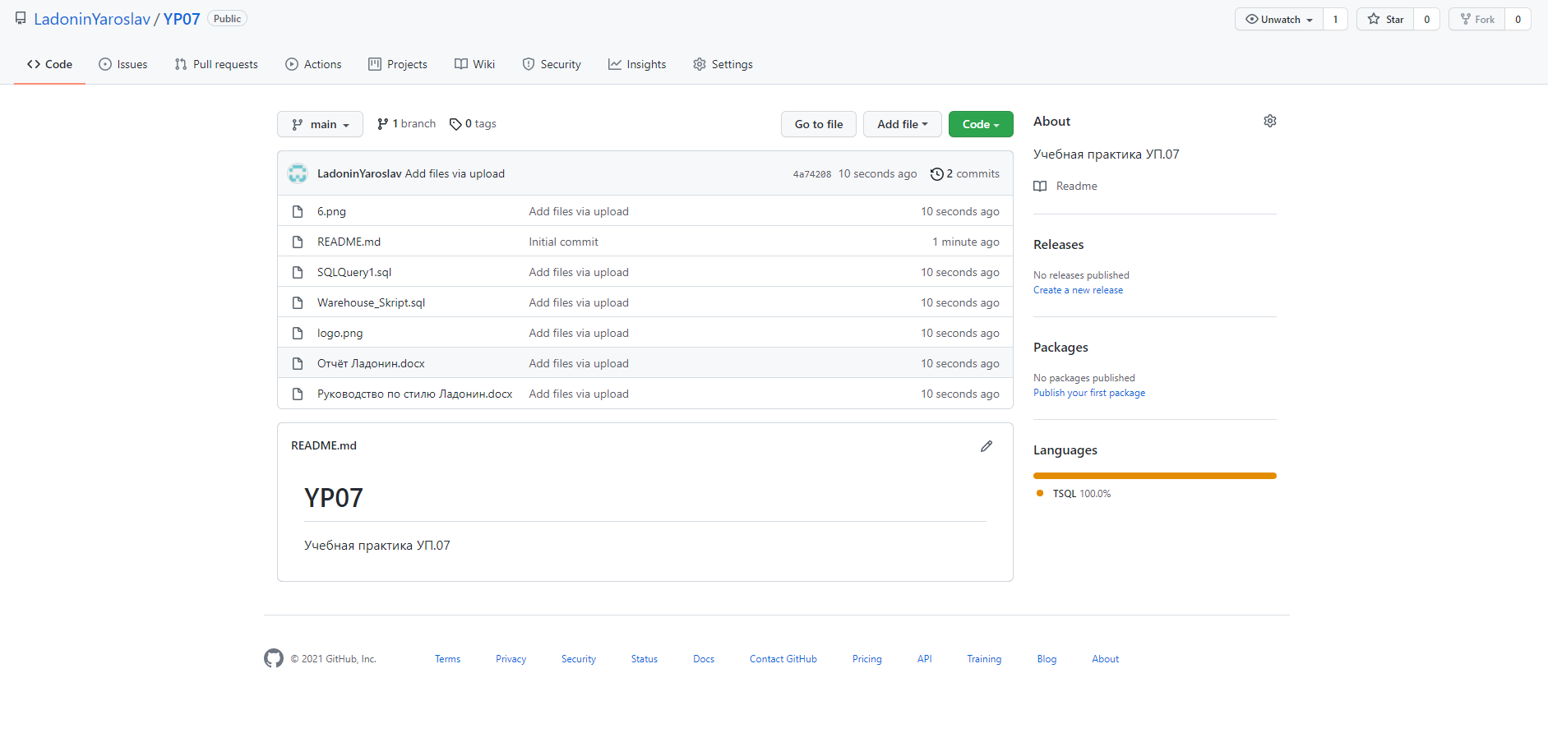

Рисунок 13. Занесённые данные в репозитории

**Вывод**

В результате выполнения второй практической работы был размещен скрипт с базой данных, создано руководство по стилю и выгружен логотип и иконка в удаленный репозиторий проекта.

**Контрольные вопросы**

1. **В чем заключается экономия времени при использовании системы контроля версий?**

Система Git очень экономична и не требует рассылки большого количества файлов. Отслеживаются и пересылаются изменения в файлах и ссылки на эти изменения. То есть основная рассылка — это рассылка разницы в ваших редактированиях.

1. **В чем преимущества использования системы контроля версий?**

Позволяет хранить несколько версий одного и того же документа, при необходимости возвращаться к более ранним версиям, определять, кто и когда сделал то или иное изменение, и многое другое.

1. **Что такое Git?**

Git — одна из распределенных систем контроля версий.

1. **Как начать использовать Git?**

Скачать систему git и завести репозиторий.

1. **Как начать использовать GitHub?**

Зайти на сайт и зарегистрироваться.

1. **Основные (наиболее часто используемые) команды Git.**

git pull, git commit, git checkout, git push

1. **Какие сервисы существуют для Git?**

GitHub, Codebase, SourceForge, SourceHut, Gitea, Bitbucket, GitLab

1. **Как работать с локальным репозиторием?**

Работа с локальным репозиторием. Клонирование репозитория, чтобы начать работать с репозиторием, следует создать копию проекта со всей его историей локально.

# **Практическая работа № 3**

**Тема**

Создание проекта в Visual Studio. Настройка проекта. Создание словаря стилей. Создание Git репозитория с помощью Visual Studio.

**Цель работы**

Создать и настроить проект в Visual Studio, создать репозиторий, используя средства Visual Studio.

**Практическая** **часть**

Создаем проект в Visual Studio и добавляем туда папку Resources, в ней создаем ещё три папки Icons. Image и Themes. В папку Icons добавляем иконку в формате ico. В папку Image добавляем эмблему-логотип.

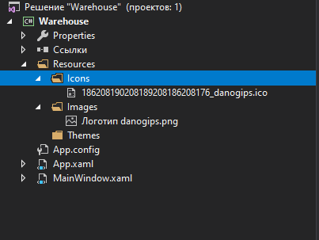

Рисунок 14. Обозреватель отношений

**Стили** позволяют определить набор некоторых свойств и их значений, которые потом могут применяться к элементам в xaml. Стили хранятся в ресурсах и отделяют значения свойств элементов от пользовательского интерфейса. Также стили могут задавать некоторые аспекты поведения элементов с помощью триггеров. Аналогом стилей могут служить каскадные таблицы стилей (CSS), которые применяются в коде html на веб-страницах. Зададим для формы проекта новоую иконку. Нужно кликнуть правой кнопкой мыши по проекту и выбрать «свойства». Откроется панель со свойствами, где необходимо найти поле значок и нажать «обзор», выбираем необходимый элимент и загружаем

